软件开发&服务部任务申请单
任务提出部门 | 服务运营部 |  | 申请人签名 |  | 吕哲
任务提出时间 | 2022.06.29 |  | 要求完成时间 |  | 2022.06.30
客户姓名/职务 | 咸阳市 |  | 联系电话 |  | 029-32085848
费用归属 |  |  | 合同名称 |  | 咸阳市国控运维服务合同
任务名称 | 重点污染源自动监控系统月汇总不准确
任务描述 | 重点污染源自动监控系统月汇总存在问题，在统计报表中查得月报表的月排放总量和年报表中的月总排放量存在差异，数据不一致。http://10.61.64.219:8080/jointframe/app/AppMain!index.page  账号：xytest 密码：111111  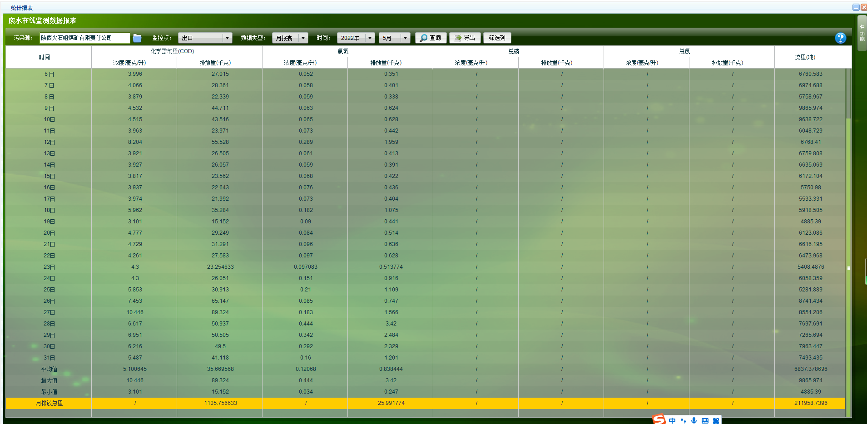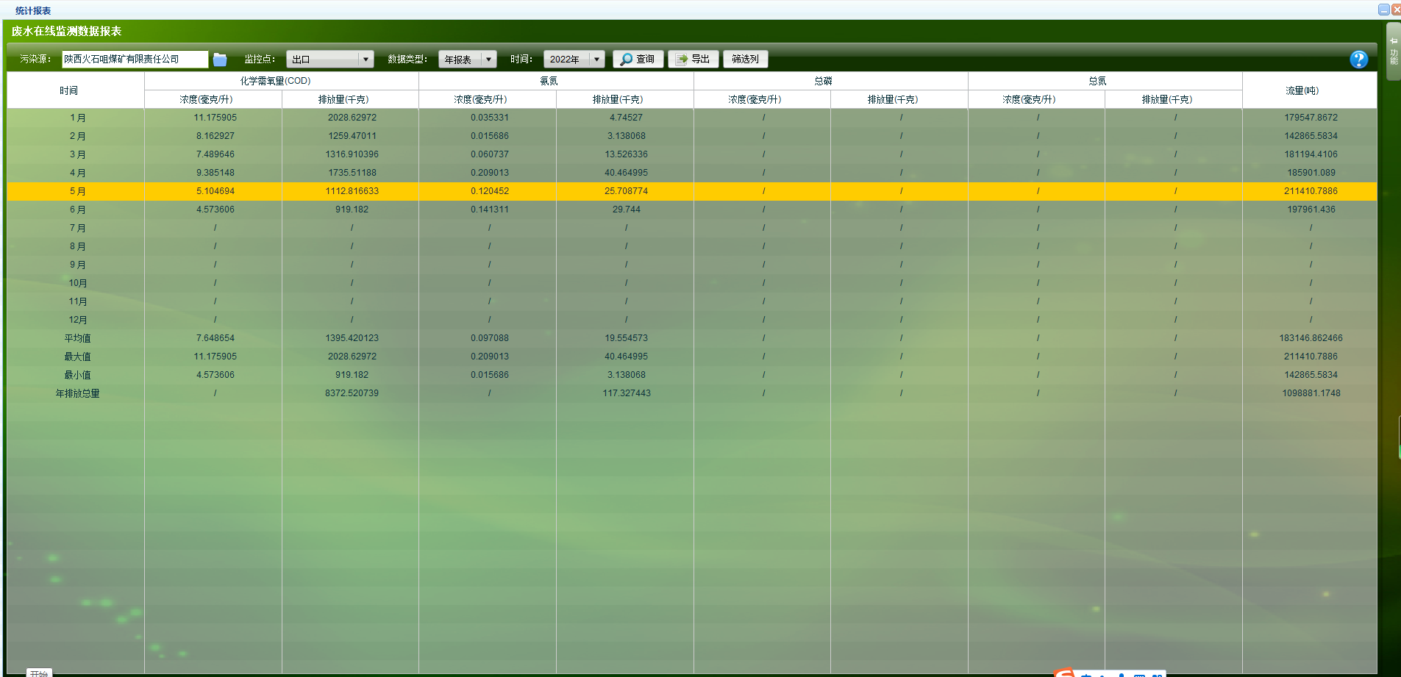
工作要求
申请部门审批 | 签名/时间：
任务实施  主管意见 | 签名/时间：
实施部门审批 | 签名/时间：
责任人 | 责 | 工作量 |  |  |  | 截止时间
实际完成
情况确认

地区名称 | IP地址 | 服务器类型 | 用户名 | 密码 | sa密码
陕西省厅 | 10.61.0.212 | 应用服务器 | administrator | jointsky_2012 | 123.com
陕西省厅 | 10.61.0.214 | 数据库服务器 | administrator | jointsky_2017 | 123.com
陕西省厅 | 10.61.0.215 | 交换服务器 | administrator | jointsky_2012 | 123.com
陕西省厅 | 10.61.0.214 | 通讯服务器 | administrator | jointsky_2012 | 123.com
咸阳市 | 10.61.64.219 | 应用服务器 | Administrator | jointsky_2012 | qjy  123456
咸阳市 | 10.61.64.215 | 数据库服务器 | Administrator | jointsky_2012 | qjy  123456
咸阳市 | 10.61.64.217 | 交换服务器 | Administrator | jointsky_2012 | qjy  123456
咸阳市 | 10.61.64.217 | 通讯服务器 | Administrator | jointsky_2012 | qjy  123456

